1 实验项目“BH1750”的代码、测试过程和运行结果
BH1750是一款数字型光照强度传感器，能够获取周围环境的光照强度。
将blinky_task函数修改为如下形式:

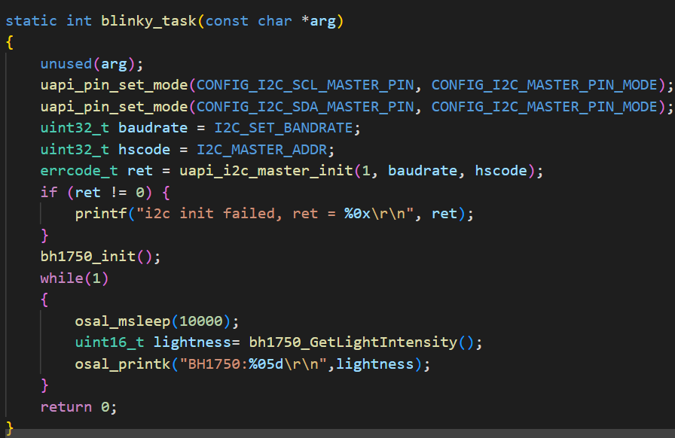
bh1750.c文件部分内容修改为如下形式:
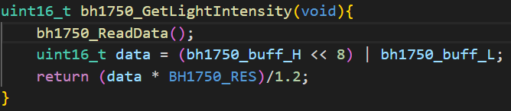
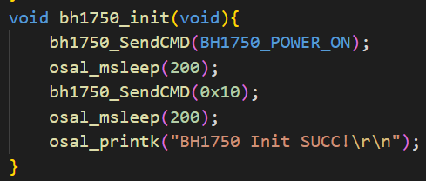
编译并烧录后,在监视器中观察到如下结果:
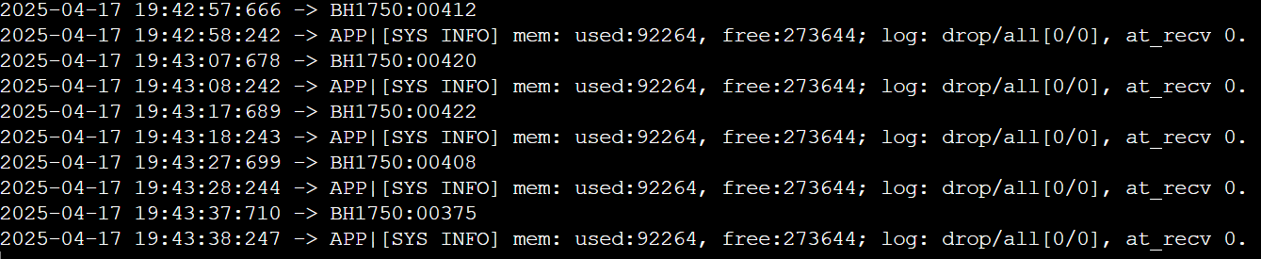
可知室内灯光光照强度在375~422lux之间
在BH1750上方放上手后,监视器中观察到如下结果:
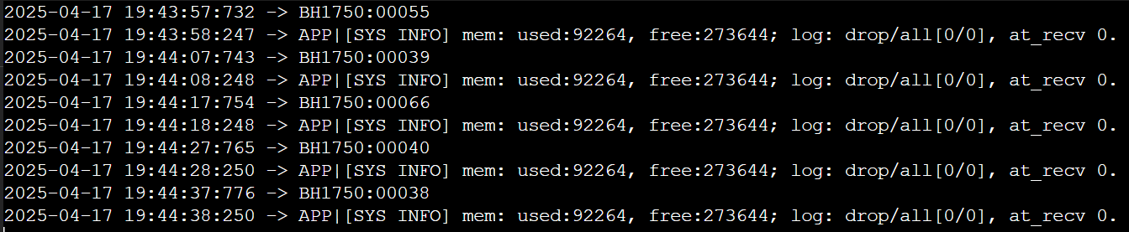
由于照射到的光线变少,返回的数据结果也变小
2 实验项目“CW2015”的代码、测试过程和运行结果
CW2015是电量计量系统 IC
将blinky_task函数修改为如下形式:
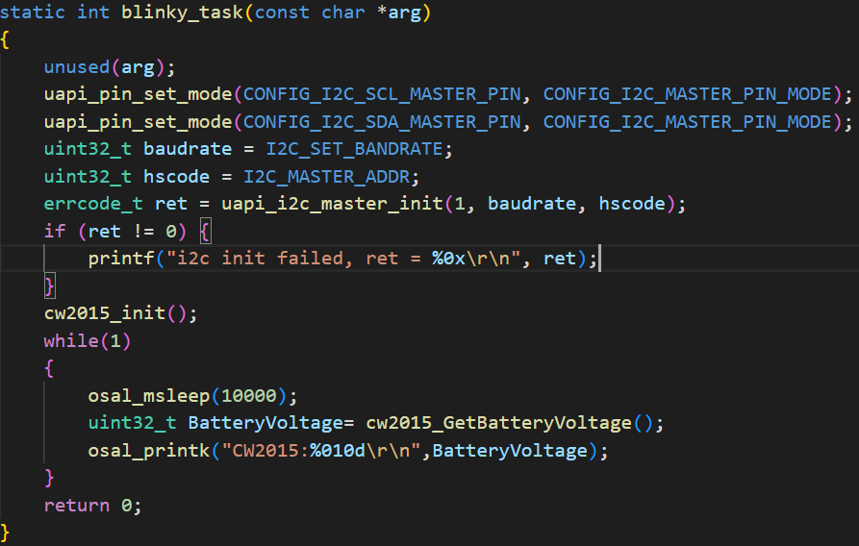
cw2015.c文件部分内容修改为如下形式:
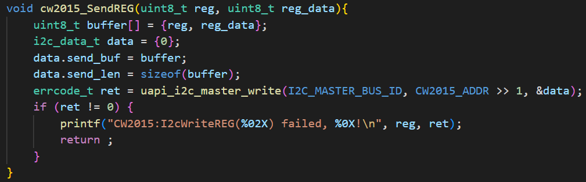
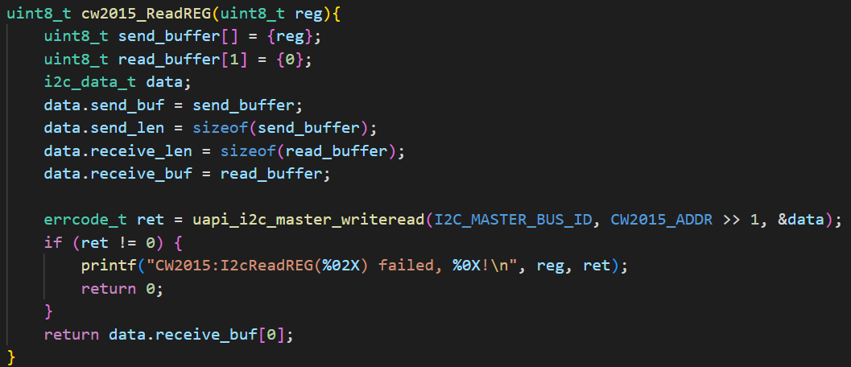
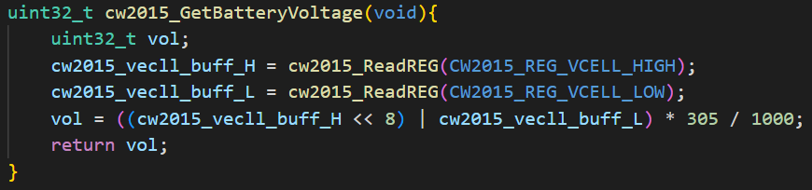
编译并烧录后,在监视器中观察到如下结果:
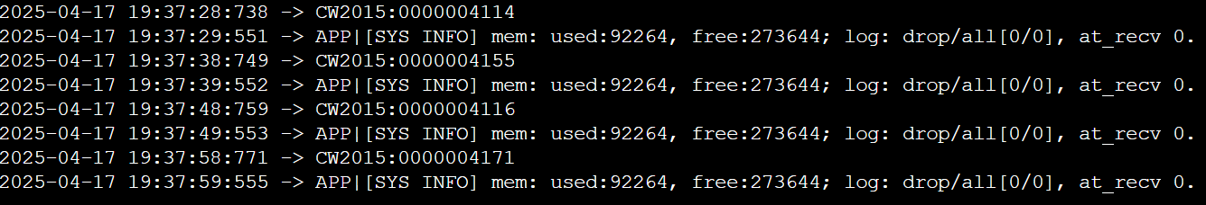
可知小车电池电压在4.1~4.2V之间

